นาย วรินทร์ สายปัญญา 6630250435 sec.881

รูปภาพประกอบด้วย ข้อความ, ตัวอักษร, ไลน์, จำนวน

คำอธิบายที่สร้างโดยอัตโนมัติ

สร้างตัวแปร Ahotel ประกาศตัวแปรเป็น array ขนาด array มี 20 จำนวนมีเลข index อยู่ที่ 1 ถึง 19 โดยสมาชิกข้างใน array เก็บโครงสร้างข้อมูล hotel ชนิดโครงสร้าง hotel ประกอบด้วยตัวแปร 3 ตัวได้แก่ room เก็บเป็นชนิดข้อความ price เก็บเป็นเลขจำนวนเต็ม type เก็บเป็นเลขจำนวนเต็ม

รูปภาพประกอบด้วย ข้อความ, ภาพหน้าจอ, ตัวอักษร, จำนวน

คำอธิบายที่สร้างโดยอัตโนมัติ

1. มีการจองพื้นที่หน่วยความจำ 24 bytes
2. คำสั่งคือ printf(“%d” , sizeof(struct test));
3. มีการจองพื้นที่ในหน่วยความจำคือ 12 bytes

รูปภาพประกอบด้วย ข้อความ, ภาพหน้าจอ, จำนวน, ตัวอักษร

คำอธิบายที่สร้างโดยอัตโนมัติ

แสดงผลลัพธ์ของ struct

1. steve
2. 1
3. 100000.000000

แสดงผลลัพธ์ของ union

1. ☺

2.) 1

3.) 0.000000

รูปภาพประกอบด้วย ข้อความ, ภาพหน้าจอ, ตัวอักษร

คำอธิบายที่สร้างโดยอัตโนมัติ

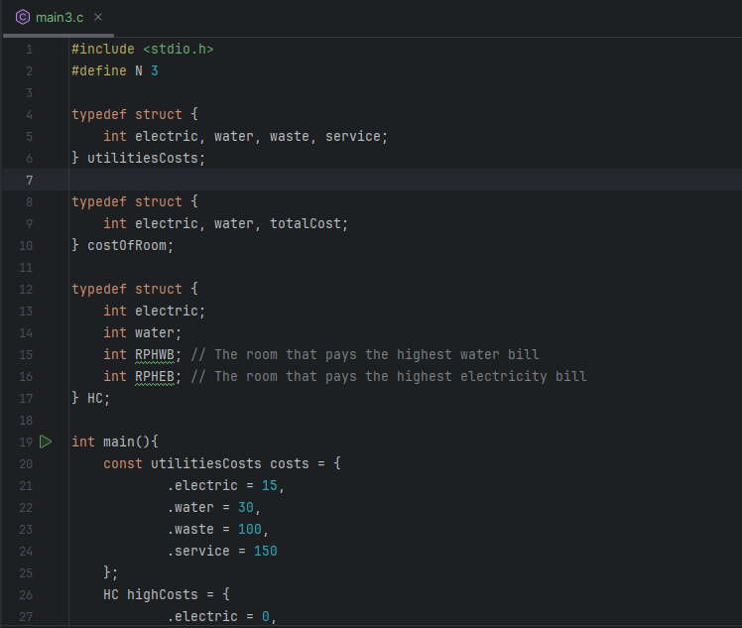

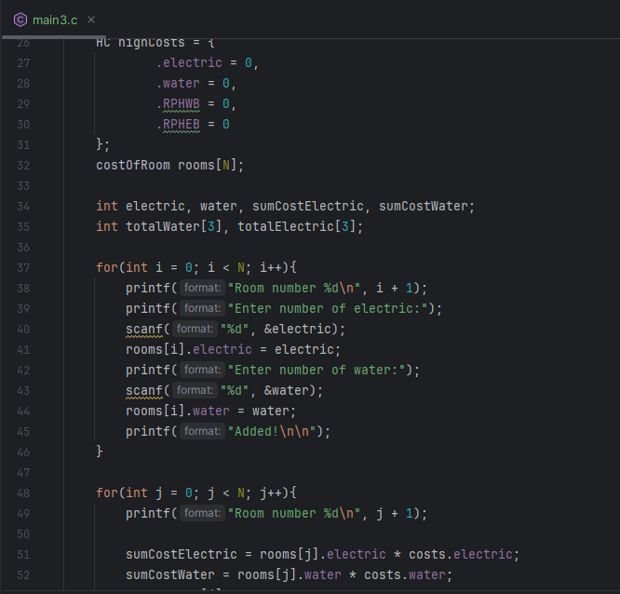

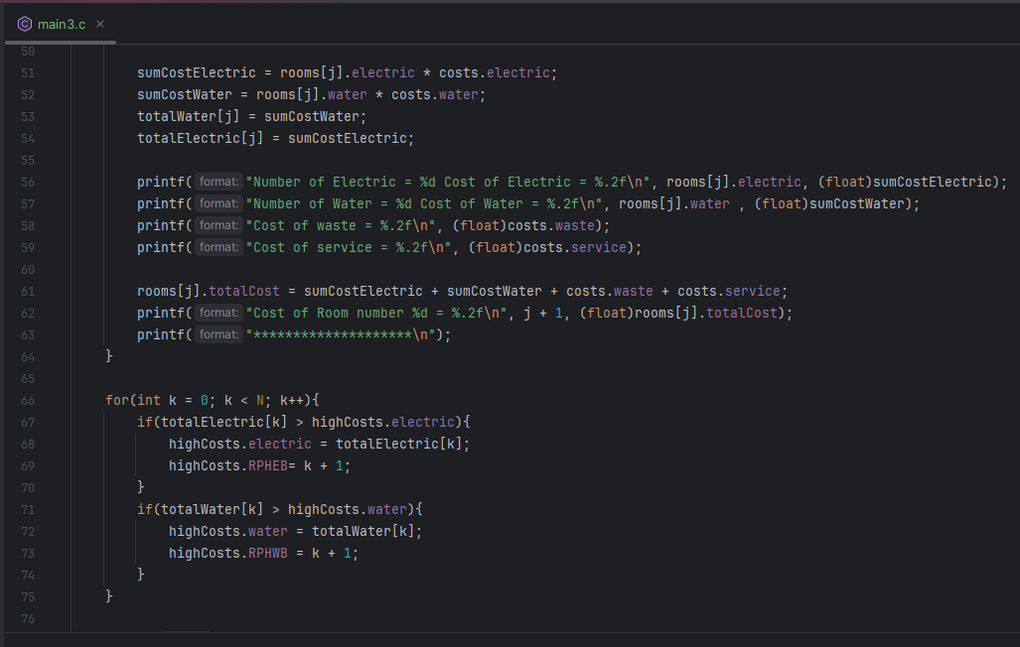

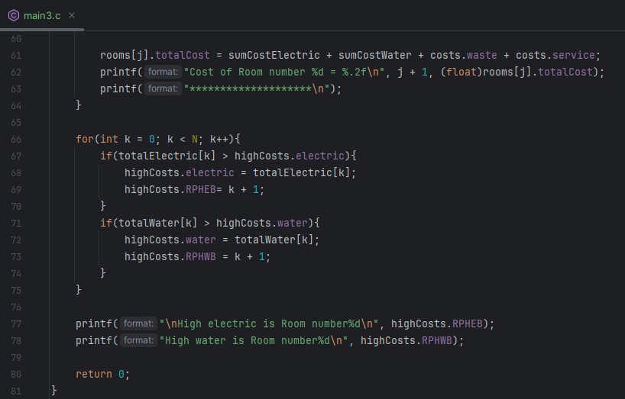

รูปภาพประกอบด้วย ข้อความ, ภาพหน้าจอ, ซอฟต์แวร์, ซอฟต์แวร์มัลติมีเดีย

คำอธิบายที่สร้างโดยอัตโนมัติ

รูปภาพประกอบด้วย ข้อความ, ภาพหน้าจอ, ซอฟต์แวร์, ซอฟต์แวร์มัลติมีเดีย

คำอธิบายที่สร้างโดยอัตโนมัติ